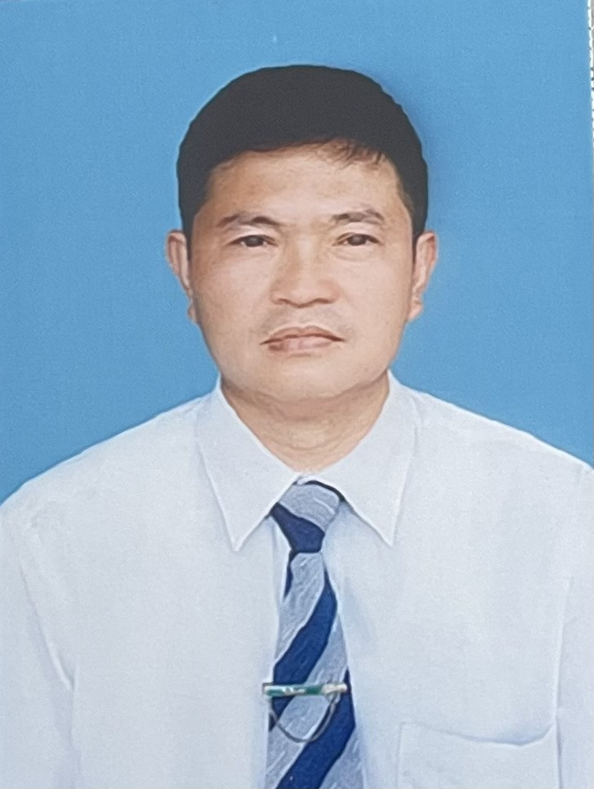 | PHÓ BÍ THƯ TT ĐẢNG ỦY, CHỦ TỊCH HĐND  Họ và tên: Quàng Văn Cương  Ngày, tháng, năm sinh: 20/6/1983  Dân tộc: Thái  Trình độ chuyên môn: ĐH kỹ sư trồng chọt  Lý luận: TC  Số điện thoại: CQ:  DĐ: 0368829239
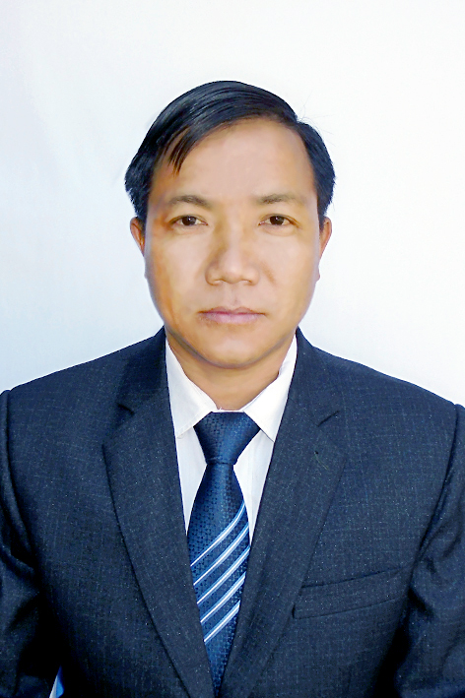 | PHÓ CHỦ TỊCH HĐND XÃ  Họ và tên: Vàng Lao Cấu  Ngày, tháng, năm sinh: 07/8/1975  Dân tộc: Mông.  Trình độ chuyên môn: ĐH luật  Lý luận: Trung cấp  Số điện thoại: CQ:  DĐ: 0914658110
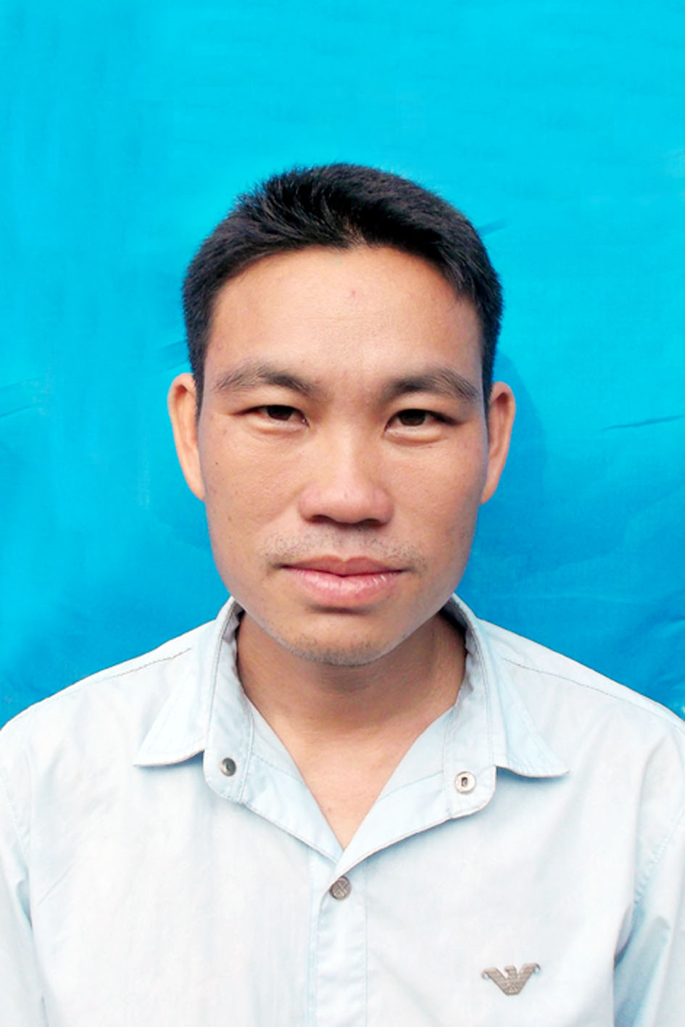 | CÔNG CHỨC VĂN PHÒNG - THỐNG KÊ  Họ và tên: Quàng Văn Bun  Ngày, tháng, năm sinh: 16/4/1980  Dân tộc: Thái  Trình độ chuyên môn: ĐH luật  Lý luận: TC  Số điện thoại: CQ:  DĐ: 0382161911

